## 

## **AMBITO: COMUNICACIÓN INTEGRAL**

|  |  |
| --- | --- |
| Nombre: | Pre kínder **Semana 28** |
| Núcleo: Lenguaje verbal. | **OA:(3): Descubrir en contextos lúdicos, atributos fonológicos de las palabras, por medio del conteo de sílabas.** |
|  | Habilidad: Conciencia fonológica. |

**Instrucciones:** Mamita siempre contando con su apoyo, pídale a su hijo que realice lo siguiente, de acuerdo a las instrucciones dadas.

**Actividad**

1. Observar ppt, de las sílabas.
2. Desarrollan guía, realizando las siguientes actividades:

-Marcan, mediante la percusión de palmas, las sílabas de cada palabra.

-Pintar los círculos que corresponden, observando el ejemplo dado.

-Pintar los dibujos.

EJEMPLO

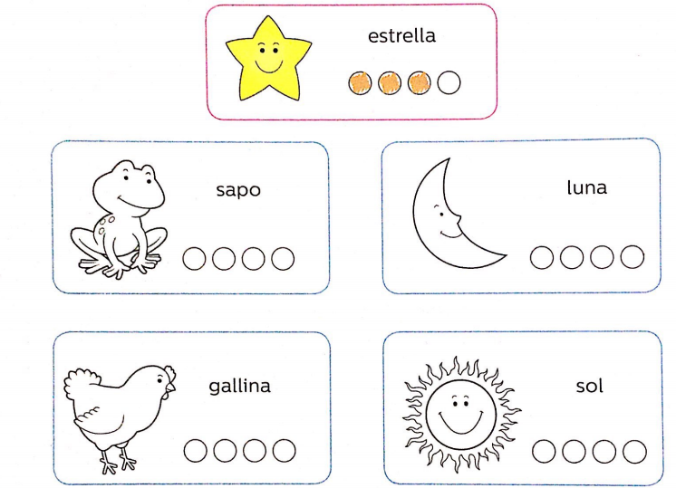

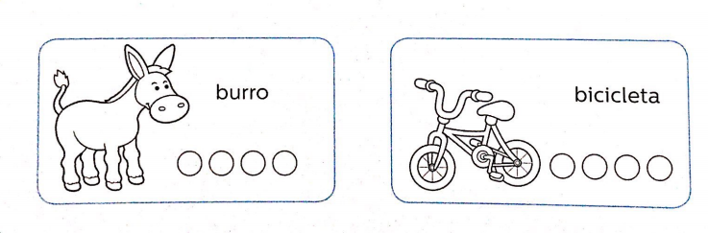

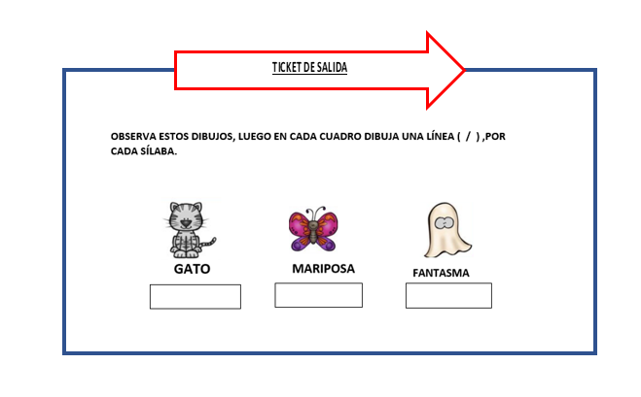

## **AMBITO: INTERACCIÓN Y COMPRENSIÓN DEL ENTORNO**

|  |  |
| --- | --- |
| Nombre: | Pre kínder **Semana 27** |
| Núcleo: Comprensión del entorno Sociocultural. | (5) Comunicar algunos relatos sociales sobre hechos significativos del pasado de su comunidad y país, apoyándose en recursos tales como: fotografías, videos, utensilios u objetos representativos. |
|  | Habilidad: Identificar |

**Instrucciones:** Siempre con ayuda de un adulto, los niños realizarán la siguiente actividad. Se enviará al hogar los materiales a ocupar, para la realización del cartel.

**ACTIVIDAD**

1.Observan video, Cuento: Cristóbal Colón.

2. Comentan acerca de realizado por este personaje.

3.En lámina pintan fotografía de Cristóbal Colón.

4.Pegan fotografía en cartulina, y confeccionan cartel

5.Envían trabajo finalizado, muestran en clase virtual, lo realizado.

6. Envían fotografía para evidencia.



